- 使用者白名單自行設定方式
Pass1：登入網路郵局，如下圖所示。
網址：https://webmail.ntut.edu.tw/
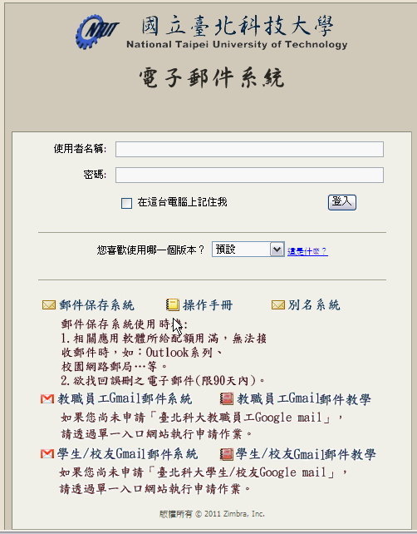
Pass2：點選”偏好設定” => 點選”郵箱”，如下圖所示。
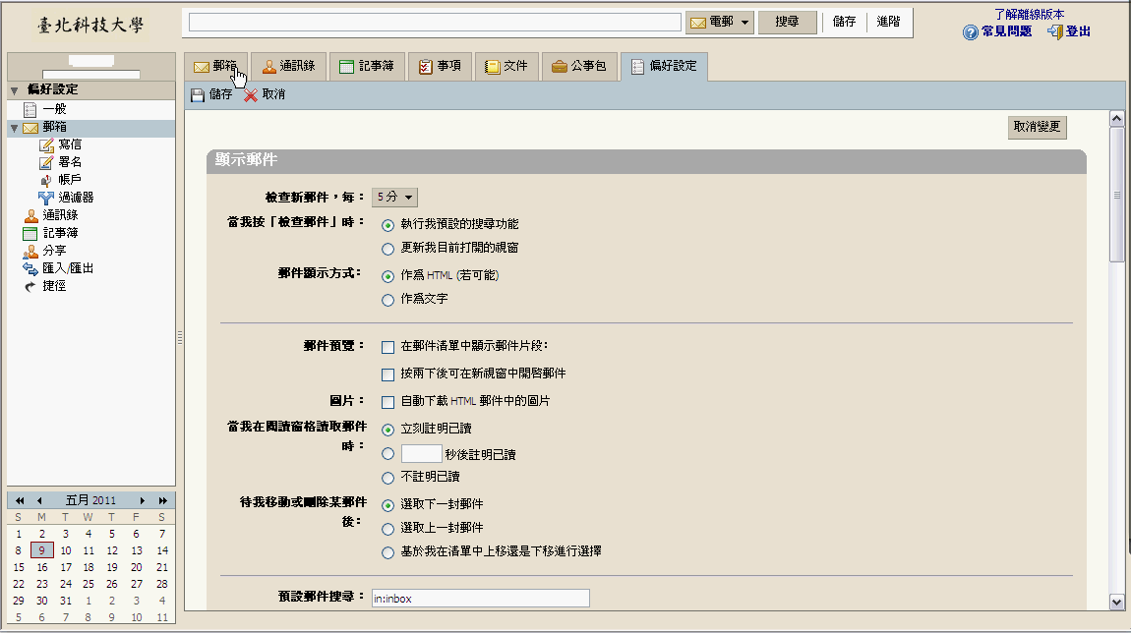

Pass3：將頁面下拉至”垃圾郵件選項”，如下圖所示。
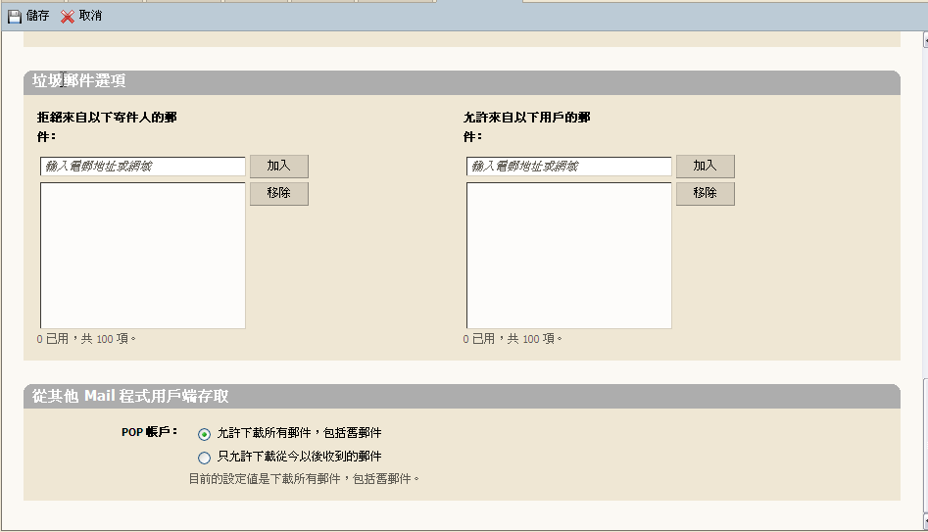
Pass4：在”允許來自以下用戶的郵件”下方欄位輸入郵件帳號或網域名稱，如下圖所示。
Pass5：點選”加入”=>點選”儲存”，即完成設定，如下圖所示。
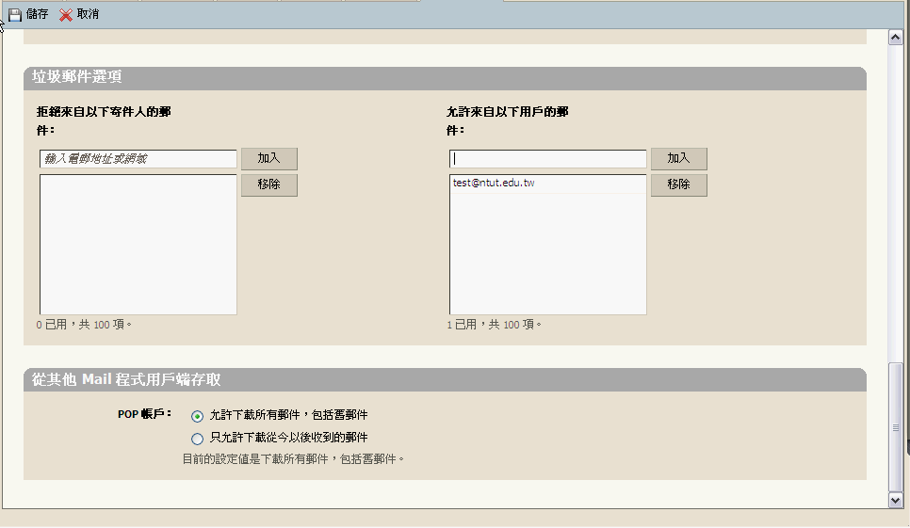
點選”加入”後，加入的郵件帳號會出現在下方欄位處

- 使用者黑名單自行設定方式
Pass1：登入網路郵局，如下圖所示。
網址：https://webmail.ntut.edu.tw/
Pass2：點選”偏好設定” => 點選”郵箱”，如下圖所示。
Pass3：將頁面下拉至”垃圾郵件選項”，如下圖所示。
Pass4：在”拒絕來自以下寄件人的郵件”下方欄位輸入郵件帳號或網域名稱，如下圖所示。
Pass5：點選”加入”=>點選”儲存”，即完成設定，如下圖所示。
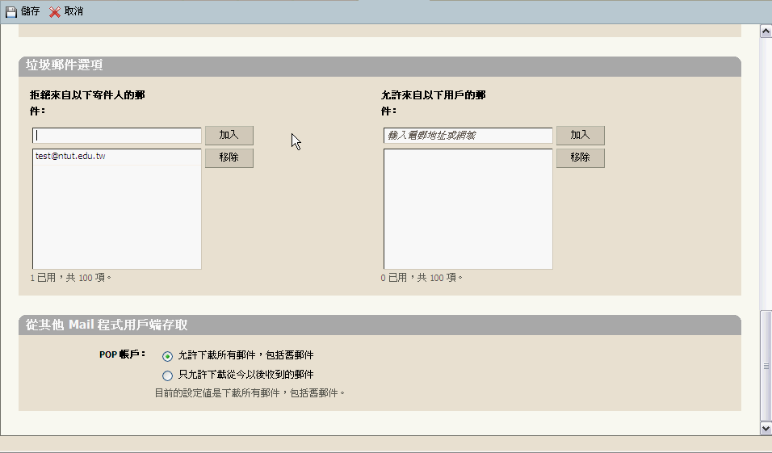
點選”加入”後，加入的郵件帳號會出現在下方欄位處

